PRIRODNE POSEBNOSTI REPUBLIKE HRVATSKE
ZAOKRUŽI TOČAN ODGOVOR.
PODRUČJA POSEBNE LJEPOTE I VRIJEDNOSTI SU :
- ŠUME I TRAVNJACI
- NACIONALNI PARKOVI.

KOLIKO JE NACIONALNIH PARKOVA U HRVATSKOJ?
- 3
- 8

JEZERA KOJA ČINE NACIONALNI PARK SU :
- PLITVIČKA JEZERA
- BEDEKOVČANSKA JEZERA

I DIO JEDNE PLANINE JE NACIONALNI PARK. TA PLANINA JE :
- BIOKOVO
- VELEBIT

NACIONALNI PARK NALAZI SE NA DIJELU RIJEKE :
- KRKE
- SAVE

OVO JE KARTA HRVATSKE S RAZMJEŠTAJEM NACIONALNIH PARKOVA.
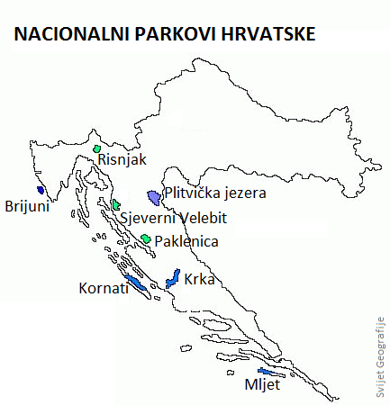

U PRILOGU TVOG UDŽBENIKA NALAZI SE KARTA TE SLIKE SVIH NACIONALNIH PARKOVA. ZALIJEPI SLIKE NA PRAVA MJESTA.
NA IDUĆOJ SLICI SPOJI OLOVKOM NAZIV NACIONALNOG PARKA S NJEGOVIM MJESTOM NA KARTI.
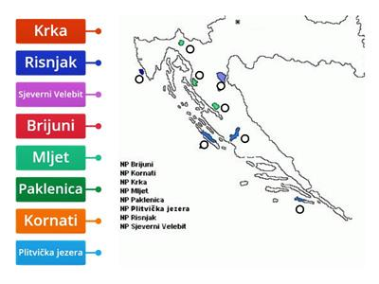
ZAPIŠI NAZIVE ZAŠTIĆENIH BILJAKA I ŽIVOTINJA.



  

